№ 27(202), апрель 2023
Вестник кадетских классов
Учредители: командно-руководящий состав и совет командиров
МБОУ «Кадетская СОШ им.Героя России В.Н.Носова»
Усть –Цилемского района Республики Коми

В кадетской школе имени Героя России В.Н.Носова прошел торжественный сбор поискового отряда
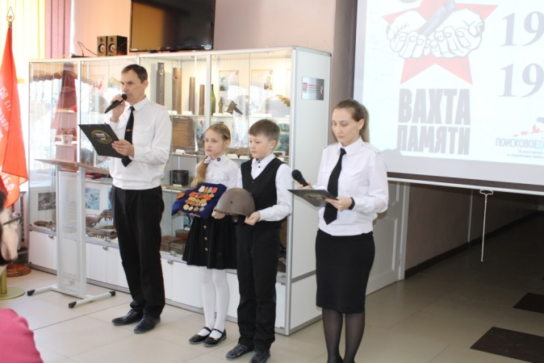
Лето - это не только пора отпусков и курортного отдыха. Как правило, именно летом в нашей стране проходит большинство поисковых экспедиций в рамках Всероссийской Вахты памяти на местах кровопролитных боев Великой Отечественной войны. Наша кадетская школа принимает участие в поисковой деятельности уже более десяти лет.
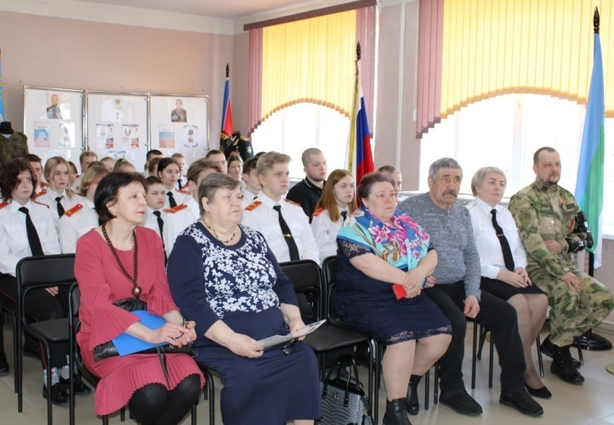
На этой неделе в школьном музее Боевой Славы состоялось традиционное мероприятие - «Торжественный сбор поискового отряда», которое стало своеобразным стартом подготовки к очередной поисковой экспедиции. На торжественном сборе помимо самих поисковиков присутствовали заместитель руководителя администрации района Елена Евгеньевна Еремеева, заместитель председателя районного Совета ветеранов Надежда Григорьевна Хозяинова, специалист управления образования Екатерина Николаевна Белых, участник специальной военной операции Эмиль Владимирович Вайеровский, кадеты, офицеры и преподаватели школы. Почетными гостями мероприятия были родители нашего Героя, Владимира Носова, Надежда Владимировна и Николай Иванович. Торжественный сбор открыли учащиеся четвертого класса Никита Потрохов и Агата Гриффитс. Будущие кадеты прочитали стихи о Родине, за которую сражались и героически гибли наши солдаты в годы Великой Отечественной войны. Затем ведущие предоставили слово заместителю руководителя администрации района Елене Евгеньевне Еремеевой. Она отметила важность работы, которую проводит школа по поиску пропавших воинов и поблагодарила коллектив за эту многолетнюю деятельность. Елена Евгеньевна особо отметила поддержку поискового движения в школе со стороны основного социального партнера - общества «ЛУКОЙЛ-Коми».
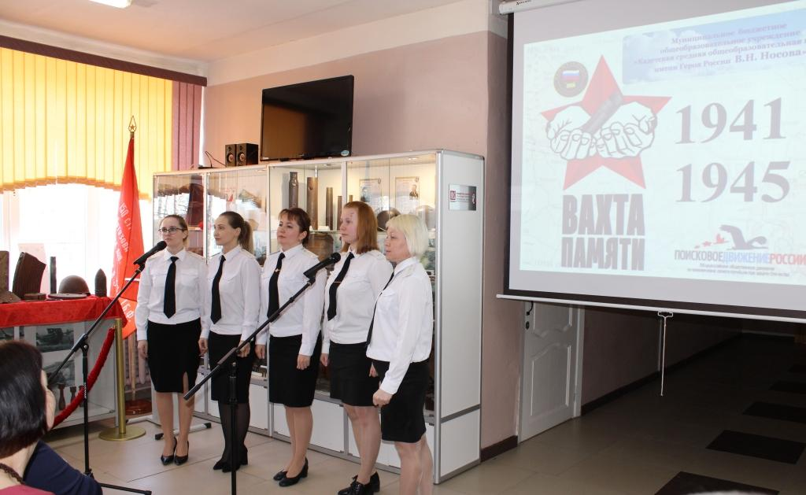
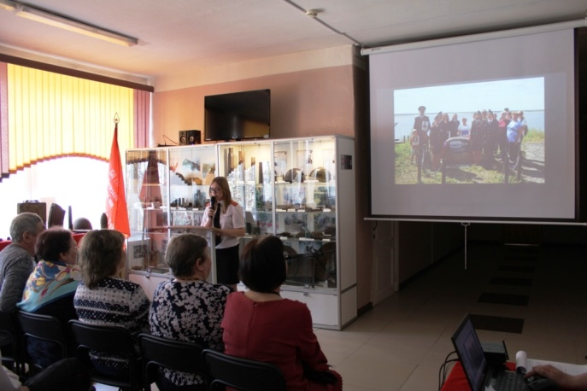
Благодаря помощи нефтяников наши кадеты уже много лет имеют возможность участвовать в экспедициях. Руководитель школьного поискового отряда офицер-воспитатель Галина Константиновна Гриффитс продемонстрировала видеосюжет о прошедшей в августе 2022 года экспедиции. После чего предоставила слово участнику Вахты Памяти -2022 года, кадету 7 взвода Ольге Геншель. Ольга выступила с докладом и поделилась собственными впечатлениями о поисковых работах и жизни в полевом лагере. Руководитель районной группы «Поиск» Надежда Григорьевна Хозяинова от имени Совета ветеранов войны и труда вручила участникам прошедшей экспедиции благодарственные письма и прочитала стихотворение собственного сочинения.Ведущие мероприятия напомнили о том, что в марте сего года наша школа провела военно-историческую реконструкцию «Штурм Ступинской высоты». Сама идея этого сюжета была подсказана нашими поисковиками, которые прошлым летом на этой высоте побывали. Таким образом, поисковая деятельность школы дала импульс развития военно-исторических реконструкций. Об этом на сборе поискового отряда был показан видеорепортаж телеканала «Юрган». О важности данных направлений работы рассказала в своем выступлении специалист управления образования района Екатерина Николаевна Белых. В завершении мероприятия слово было предоставлено гостю школы, участнику специальной военной операции, рядовому Вайеровскому Эмилю Владимировичу. Он, в частности, сказал, что приехал в нашу школу, чтобы дать «Урок мужества», но получилось так, что и ему самому наша школа дала «Урок патриотизма и любви к Отечеству». Торжественный сбор поискового отряда завершился песней «Журавли» в исполнении школьного казачьего ансамбля «Хуторок». Эта, до слез трогательная песня, уже давно стала одним из символов поискового движения России.

Тираж: 50 экземпляров.
169488, Республика Коми,
Усть – Цилемский район, с. Коровий Ручей, ул. Школьная, 1
тел/факс (82141)99-5-31

Редактор: А.Г. Тиранов–зам. директора по ВР

Корректор: Торопова Е.В.
Верстка: Гриффитс Г.К.

